
Институт №3 «Системы управления, информатика и электроэнергетика»
Кафедра №304 «Вычислительные машины, системы и сети»
Курсовая работа
по дисциплине «Проектная деятельность»
По теме: “Нейронные сети и глубокое обучение”
Выполнил: студент группы М3О-209БВ-24
Скибин А. С.
Принял:
Максимов Е. Д.

Содержание
Содержание
Паспорт проекта 3
Архитектура программы 4
Личный вклад в проект 5
Результат работы программы 6
Вывод 8
Приложение 9

Паспорт проекта
Проблема:
Задача распознавания рукописных цифр является классической в области компьютерного зрения. Несмотря на кажущуюся простоту для человека, для программной реализации она требует учета вариативности почерка, наклона, толщины линий и шумов. Решение этой задачи необходимо в системах автоматической обработки форм, почтовых индексов, банковских чеков и т.д.
Выбранный метод решения:
В качестве метода решения была выбрана нейронная сеть прямого распространения (Multilayer Perceptron, MLP) с архитектурой 784-30-10, обученная методом стохастического градиентного спуска (SGD) с использованием алгоритма обратного распространения ошибки (backpropagation). Выбор обусловлен достаточной эффективностью MLP для датасета MNIST, легкостью реализации и демонстрацией основных принципов глубокого обучения.
Стек технологий
- Язык программирования: Python 3
- Вычисления и линейная алгебра: NumPy (матричные операции, векторизация)
- Визуализация: Matplotlib (отображение изображений в демонстрационной части)
- Работа с данными: pickle, gzip
- Сохранение модели: JSON
- Система контроля версий: Git

Архитектура программы
Проект построен по модульному принципу, где каждый файл отвечает за свою зону ответственности. Это обеспечивает разделение логики, переиспользование кода и простоту тестирования. 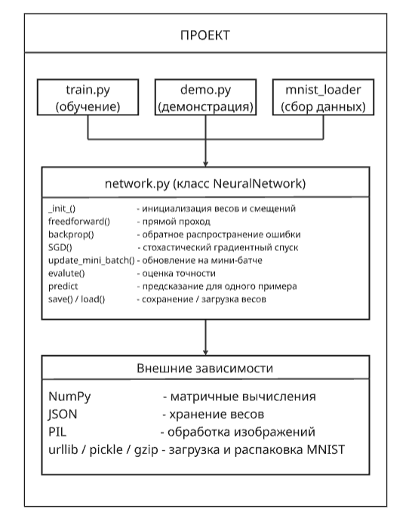

Личный вклад в проект
Реализация цикла обучения: стохастический градиентный спуск, обновление весов, оценка точности, сохранение весов в JSON.
- Реализовал метод SGD() – стохастический градиентный спуск с перемещением данных;
- Реализовал метод update_mini_batch() – обновление весов на основе градиентов;
- Реализовал метод evaluate() – подсчёт правильных ответов на тестовой выборке;
- Реализовал методы save() и load() – сохранение / загрузка весов в JSON для возможности переиспользования обученной модели;
- Настроил гиперпараметры (30 эпох, батч 10, learning rate 3.0) и интегрировал всё в train.py.

Результат работы программы
Для начала обучим нейросеть:
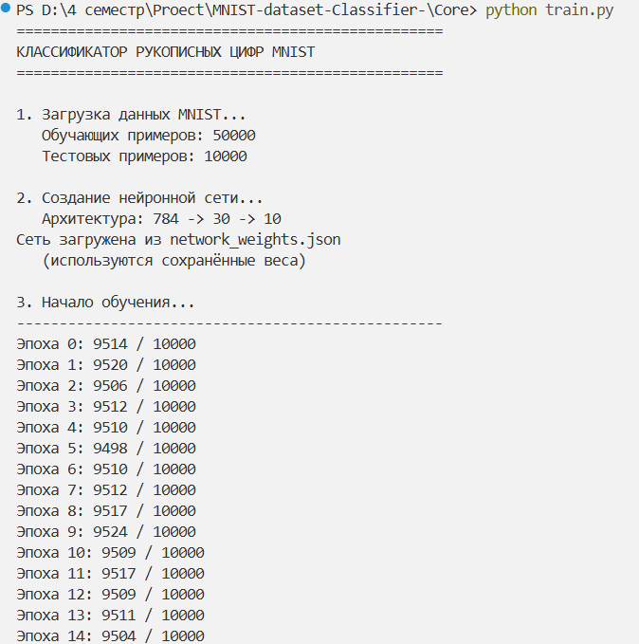
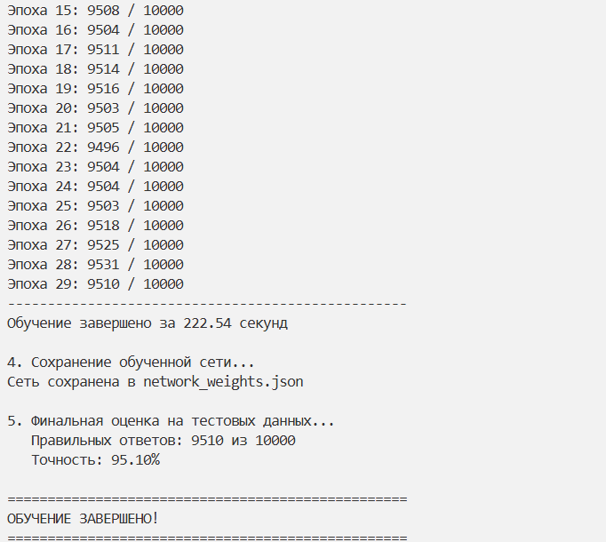

Затем продемонстрируем работоспособность сети:
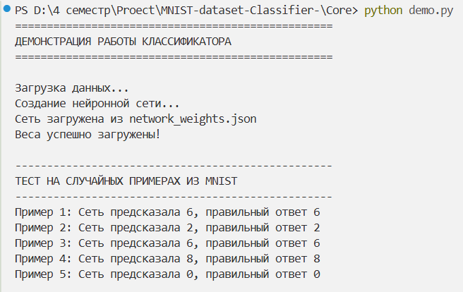
И попробуем добавить свою цифру:
- Создадим папку для своих цифр
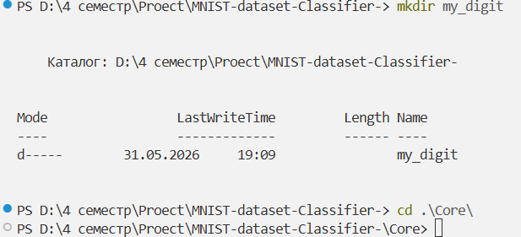
- Нарисуем цифру и сохраним в файле 28 на 28 пикселей на белом фоне
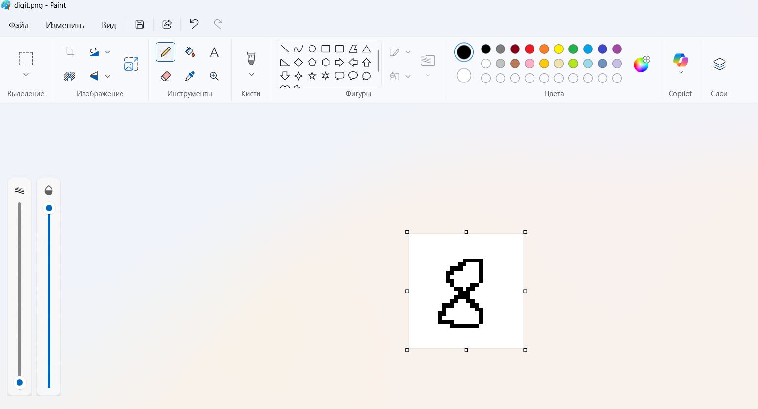
- И выведем результат
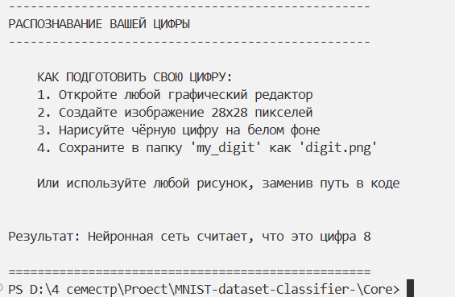

Вывод
Была решена задача классификации рукописных цифр с использование полносвязной нейронной сети, реализованной вручную на базе NumPy без готовых фреймворков. Проект продемонстрировал, что даже простая однослойная сеть с 30 нейронами способна эффективно распознавать рукописные цифры. Также была реализована возможность распознавания собственных нарисованных цифр, что делает проект практически применимым.
Работа велась в команде из трех человек. Мы используем следующие принципы и практики:
- Разделение ответственности
Каждый участник отвечал за свой модуль, что минимизировало конфликты при слиянии кода.
- Парное программирование
При реализации различных вычислительных модулей велась совместная разработка.

Приложение
- train.py
from network import NeuralNetwork
from mnist_loader import load_data_wrapper
import time

def main():
print("=" * 50)
print("КЛАССИФИКАТОР РУКОПИСНЫХ ЦИФР MNIST")
print("=" * 50)

# Загрузка данных
print("\n1. Загрузка данных MNIST...")
training_data, validation_data, test_data = load_data_wrapper()
print(f" Обучающих примеров: {len(training_data)}")
print(f" Тестовых примеров: {len(test_data)}")

# Создание сети
# sizes = [784, 30, 10] # 784 входа, 30 скрытых нейронов, 10 выходов
print("\n2. Создание нейронной сети...")
net = NeuralNetwork([784, 30, 10])
print(" Архитектура: 784 -> 30 -> 10")

# Попытка загрузить сохранённые веса
if net.load("network_weights.json"):
print(" (используются сохранённые веса)")
else:
print(" (новая инициализация)")

# Обучение
print("\n3. Начало обучения...")
print("-" * 50)

start_time = time.time()

net.SGD(
training_data=training_data,
epochs=30,
mini_batch_size=10,
learning_rate=3.0,
test_data=test_data
)

end_time = time.time()
print("-" * 50)
print(f"Обучение завершено за {end_time - start_time:.2f} секунд")

# Сохранение весов
print("\n4. Сохранение обученной сети...")
net.save("network_weights.json")

# Финальная оценка
print("\n5. Финальная оценка на тестовых данных...")
correct = net.evaluate(test_data)
accuracy = correct / len(test_data) * 100
print(f" Правильных ответов: {correct} из {len(test_data)}")
print(f" Точность: {accuracy:.2f}%")
print("\n" + "=" * 50)
print("ОБУЧЕНИЕ ЗАВЕРШЕНО!")
print("=" * 50)

if __name__ == "__main__":
main()

- demo.py
"""
Демонстрация работы сети: распознавание вашей собственной цифры
"""

from network import NeuralNetwork
from mnist_loader import load_data_wrapper
import numpy as np
from PIL import Image
import os

def load_and_prepare_image(image_path):
"""
Загрузка и подготовка изображения для нейронной сети

Ожидается: изображение 28x28 пикселей, чёрная цифра на белом фоне
"""
# Открываем изображение
img = Image.open(image_path).convert('L') # Чёрно-белое

# Изменяем размер до 28x28
img = img.resize((28, 28))

# Преобразуем в массив numpy
img_array = np.array(img)

# Инвертируем цвета (MNIST: белая цифра на чёрном фоне)
# Если у вас чёрная цифра на белом фоне:
img_array = 255 - img_array

# Нормализуем значения в диапазон [0, 1]
img_array = img_array / 255.0

# Превращаем в вектор 784x1
return np.reshape(img_array, (784, 1))

def main():
print("=" * 50)
print("ДЕМОНСТРАЦИЯ РАБОТЫ КЛАССИФИКАТОРА")
print("=" * 50)

# Загрузка данных (нужны только для теста)
print("\nЗагрузка данных...")
training_data, validation_data, test_data = load_data_wrapper()

# Создание и загрузка обученной сети
print("Создание нейронной сети...")
net = NeuralNetwork([784, 30, 10])

# Загрузка сохранённых весов (если есть)
if net.load("network_weights.json"):
print("Веса успешно загружены!")
else:
print("ОШИБКА: Сначала обучите сеть (python train.py)")
return

# Тестирование на случайных примерах из тестовой выборки
print("\n" + "-" * 50)
print("ТЕСТ НА СЛУЧАЙНЫХ ПРИМЕРАХ ИЗ MNIST")
print("-" * 50)

import random
for i in range(5):
idx = random.randint(0, len(test_data) - 1)
x, y_true = test_data[idx]
y_pred = net.predict(x)
print(f"Пример {i+1}: Сеть предсказала {y_pred}, правильный ответ {y_true}")

# Распознавание своей цифры
print("\n" + "-" * 50)
print("РАСПОЗНАВАНИЕ ВАШЕЙ ЦИФРЫ")
print("-" * 50)

# Создаём папку для рисунков
os.makedirs("my_digit", exist_ok=True)

print("""
КАК ПОДГОТОВИТЬ СВОЮ ЦИФРУ:
1. Откройте любой графический редактор
2. Создайте изображение 28x28 пикселей
3. Нарисуйте чёрную цифру на белом фоне
4. Сохраните в папку 'my_digit' как 'digit.png'

Или используйте любой рисунок, заменив путь в коде
""")

# Путь к вашему рисунку
image_path = "my_digit/digit.png"

if os.path.exists(image_path):
x = load_and_prepare_image(image_path)
y_pred = net.predict(x)
print(f"\nРезультат: Нейронная сеть считает, что это цифра {y_pred}")
else:
print(f"\nФайл {image_path} не найден.")
print("Создайте рисунок цифры и сохраните его по этому пути.")

print("\n" + "=" * 50)

if __name__ == "__main__":
main()

- network.py
import numpy as np
import random
import json
import os

class NeuralNetwork:
def __init__(self, sizes):
"""
Инициализация нейронной сети

Параметры:
sizes -- список [784, 30, 10] -> входной слой, скрытый слой, выходной слой
"""
self.num_layers = len(sizes)
self.sizes = sizes

# Инициализация весов и смещений случайными значениями
self.biases = [np.random.randn(y, 1) for y in sizes[1:]]
self.weights = [np.random.randn(y, x) for x, y in zip(sizes[:-1], sizes[1:])]

def feedforward(self, a):
"""
Прямой проход (получение ответа сети)

Параметры:
a -- входной вектор (изображение 784x1)

Возвращает:
Выходной вектор 10x1 (вероятности для цифр 0-9)
"""
for b, w in zip(self.biases, self.weights):
a = self.sigmoid(np.dot(w, a) + b)
return a

def SGD(self, training_data, epochs, mini_batch_size, learning_rate, test_data=None):
"""
Стохастический градиентный спуск (обучение сети)

Параметры:
training_data -- обучающие данные
epochs -- количество эпох обучения
mini_batch_size -- размер мини-батча
learning_rate -- скорость обучения
test_data -- тестовые данные (для оценки точности)
"""
n = len(training_data)

for epoch in range(epochs):
# Перемешиваем обучающие данные
random.shuffle(training_data)

# Разбиваем на мини-батчи
mini_batches = [
training_data[k:k + mini_batch_size]
for k in range(0, n, mini_batch_size)
]

# Обучение на каждом мини-батче
for mini_batch in mini_batches:
self.update_mini_batch(mini_batch, learning_rate)

# Вывод прогресса
if test_data:
test_score = self.evaluate(test_data)
print(f"Эпоха {epoch}: {test_score} / {len(test_data)}")
else:
print(f"Эпоха {epoch} завершена")

def update_mini_batch(self, mini_batch, learning_rate):
"""
Обновление весов и смещений на основе одного мини-батча
"""
nabla_b = [np.zeros(b.shape) for b in self.biases]
nabla_w = [np.zeros(w.shape) for w in self.weights]

for x, y in mini_batch:
delta_nabla_b, delta_nabla_w = self.backprop(x, y)
nabla_b = [nb + dnb for nb, dnb in zip(nabla_b, delta_nabla_b)]
nabla_w = [nw + dnw for nw, dnw in zip(nabla_w, delta_nabla_w)]

# Обновляем веса и смещения
self.weights = [w - (learning_rate / len(mini_batch)) * nw
for w, nw in zip(self.weights, nabla_w)]
self.biases = [b - (learning_rate / len(mini_batch)) * nb
for b, nb in zip(self.biases, nabla_b)]

def backprop(self, x, y):
"""
Алгоритм обратного распространения ошибки
"""
nabla_b = [np.zeros(b.shape) for b in self.biases]
nabla_w = [np.zeros(w.shape) for w in self.weights]

# Прямой проход
activation = x
activations = [x]
zs = []

for b, w in zip(self.biases, self.weights):
z = np.dot(w, activation) + b
zs.append(z)
activation = self.sigmoid(z)
activations.append(activation)

# Обратный проход (ошибка на выходном слое)
delta = self.cost_derivative(activations[-1], y) * self.sigmoid_prime(zs[-1])
nabla_b[-1] = delta
nabla_w[-1] = np.dot(delta, activations[-2].transpose())

# Обратный проход (ошибка на скрытых слоях)
for l in range(2, self.num_layers):
z = zs[-l]
sp = self.sigmoid_prime(z)
delta = np.dot(self.weights[-l+1].transpose(), delta) * sp
nabla_b[-l] = delta
nabla_w[-l] = np.dot(delta, activations[-l-1].transpose())

return (nabla_b, nabla_w)

def evaluate(self, test_data):
"""
Оценка точности на тестовых данных
"""
test_results = [(np.argmax(self.feedforward(x)), y)
for (x, y) in test_data]
return sum(int(pred == y) for (pred, y) in test_results)

def predict(self, x):
"""
Предсказание для одного изображения
"""
output = self.feedforward(x)
return np.argmax(output)

def save(self, filename="network_weights.json"):
"""
Сохранение обученных весов в файл
"""
data = {
"sizes": self.sizes,
"weights": [w.tolist() for w in self.weights],
"biases": [b.tolist() for b in self.biases]
}
with open(filename, "w") as f:
json.dump(data, f)
print(f"Сеть сохранена в {filename}")

def load(self, filename="network_weights.json"):
"""
Загрузка весов из файла
"""
if os.path.exists(filename):
with open(filename, "r") as f:
data = json.load(f)
self.weights = [np.array(w) for w in data["weights"]]
self.biases = [np.array(b) for b in data["biases"]]
print(f"Сеть загружена из {filename}")
return True
return False

@staticmethod
def sigmoid(z):
"""Сигмоидная функция активации"""
return 1.0 / (1.0 + np.exp(-z))

@staticmethod
def sigmoid_prime(z):
"""Производная сигмоидной функции"""
return NeuralNetwork.sigmoid(z) * (1 - NeuralNetwork.sigmoid(z))

@staticmethod
def cost_derivative(output_activations, y):
"""Производная функции стоимости"""
return output_activations – y
- mnist_loader.py
import pickle
import gzip
import numpy as np
import os
import urllib.request

def download_mnist():
"""Скачивание файла MNIST, если его нет"""
url = "https://github.com/mnielsen/neural-networks-and-deep-learning/raw/master/data/mnist.pkl.gz"
filename = "data/mnist.pkl.gz"

if not os.path.exists(filename):
print("Скачивание MNIST...")
os.makedirs("data", exist_ok=True)
urllib.request.urlretrieve(url, filename)
print("Скачивание завершено!")

return filename

def load_data():
"""
Возвращает кортеж (training_data, validation_data, test_data)
"""
filename = download_mnist()

with gzip.open(filename, 'rb') as f:
training_data, validation_data, test_data = pickle.load(f, encoding='latin1')

return (training_data, validation_data, test_data)

def load_data_wrapper():
"""
Возвращает данные в формате, готовом для обучения нейронной сети

training_data: список кортежей (x, y)
x -- numpy вектор 784x1
y -- numpy вектор 10x1 (one-hot кодирование)

test_data: список кортежей (x, y)
x -- numpy вектор 784x1
y -- цифра (int)
"""
tr_d, va_d, te_d = load_data()

training_inputs = [np.reshape(x, (784, 1)) for x in tr_d[0]]
training_results = [vectorized_result(y) for y in tr_d[1]]
training_data = list(zip(training_inputs, training_results))

validation_inputs = [np.reshape(x, (784, 1)) for x in va_d[0]]
validation_data = list(zip(validation_inputs, va_d[1]))

test_inputs = [np.reshape(x, (784, 1)) for x in te_d[0]]
test_data = list(zip(test_inputs, te_d[1]))

return training_data, validation_data, test_data

def vectorized_result(j):
"""Превращает цифру j в one-hot вектор"""
e = np.zeros((10, 1))
e[j] = 1.0
return e

